Resolución del Pleno del Instituto de Transparencia, Acceso a la Información Pública y Protección de Datos Personales del Estado de México y Municipios, con domicilio en Metepec, Estado de México, de fecha primero de diciembre de dos mil veintiuno.

VISTO el expediente conformado con motivo del Recurso de Revisión 05181/INFOEM/IP/RR/2021, interpuesto por XXXXXXXXXXXXXXXXXXXXXXXXX en lo sucesivo el Recurrente o Particular, en contra de la respuesta del Sujeto Obligado Ayuntamiento de Metepec se emite la presente Resolución, con base en los Antecedentes y Considerandos que a continuación se exponen:

A N T E C E D E N T E S

I. Presentación de la solicitud de información.

Con fecha veinte de septiembre de dos mil veintiuno, el Particular presentó una solicitud de acceso a la información pública, a través del Sistema de Acceso a la Información Mexiquense (SAIMEX), ante el Ayuntamiento de Metepec, mediante el cual requirió lo siguiente:

Solicitud de folio: 00543/METEPEC/IP/2021
DESCRIPCIÓN CLARA Y PRECISA DE LA INFORMACIÓN SOLICITADA:
Solicito me informen cuánto se le debe a cada proveedor del Ayuntamiento.

MODALIDAD DE ENTREGA
A través del SAIMEX

II. Solicitud de aclaración.

Con fecha veintisiete de septiembre de dos mil veintiuno, mediante el Sistema de Acceso a la Información Mexiquense (SAIMEX), el Sujeto Obligado solicitó al Particular una aclaración sobre su solicitud de información, en los siguientes términos:

Con fundamento en el articulo 159 de la Ley de Transparencia y Acceso a la Información Pública del Estado de México y Municipios, se le requiere para que dentro del plazo de diez días hábiles realice lo siguiente:

Con fundamento en el artículo 159 de la Ley de Transparencia y Acceso a la Información Pública del Estado de México y Municipios, y en relación con su solicitud con número de folio 00543/METEPEC/IP/2021 mediante la cual requiere: “Solicito me informen cuánto se le debe a cada proveedor del Ayuntamiento.” SIC Al respecto, se le requiere respetuosamente se sirva en un plazo no mayor a diez días hábiles especificar que información requiere cuando señala lo anterior, pues para este Sujeto Obligado, los datos ingresados resultan insuficientes o poco claros para proceder con la búsqueda de información. Lo anterior para que, en caso de proceder, se pueda atender eficazmente su requerimiento. En caso de que no se desahogue el requerimiento señalado dentro del plazo citado se tendrá por no presentada la solicitud de información, quedando a salvo sus derechos para volver a presentar la solicitud, lo anterior con fundamento en el artículo 159 de la Ley invocada.
En caso de que no se desahogue el requerimiento señalado dentro del plazo citado se tendrá por no presentada la solicitud de información, quedando a salvo sus derechos para volver a presentar la solicitud, lo anterior con fundamento en el artículo 159 de la Ley invocada.
…(Sic.)
(Énfasis añadido)

III. Desahogo de solicitud de aclaración.

Con fecha veintiocho de septiembre de dos mil veintiuno, mediante el Sistema de Acceso a la Información Mexiquense (SAIMEX), el Particular deshago la solicitud de aclaración formulada por el Sujeto Obligado, en los siguientes términos:
…
Buenas tardes. Me refiero a los 322 registros de su Padrón de Proveedores publicado como IPO (se adjunta archivo PDF) y quiero saber a quiénes de ellos se les debe y cuánto se les debe actualmente. Gracias.
…

El Particular adjuntó al desahogo de aclaración un archivo en formato xlsx, en el que se observan elementos de identificación de 322 proveedores.

IV. Respuesta del Sujeto Obligado.

Con fecha diecinueve de octubre de dos mil veintiuno, mediante el Sistema de Acceso a la Información Mexiquense (SAIMEX), el Sujeto Obligado dio respuesta en los siguientes términos:
…
En respuesta a la solicitud recibida, nos permitimos hacer de su conocimiento que con fundamento en el artículo 53, Fracciones: II, V y VI de la Ley de Transparencia y Acceso a la Información Pública del Estado de México y Municipios, le contestamos que:

Se envía respuesta en archivo adjunto. Lo anterior en cumplimiento a lo establecido en los artículos 1, 2, 3, fracción XLIV, 4, 12, 16, 23, fracción IV, 24, fracción XI y último párrafo, 50, 51, 52, 53, fracciones II, IV, V y VI de la Ley de Transparencia y Acceso a la Información Pública del Estado de México y Municipios. Se hace de su conocimiento el derecho que tiene de acuerdo con lo establecido en los artículos 176, 177 y 178 de la Ley invocada.
…

El Sujeto Obligado adjuntó un archivo en formato zip a su respuesta, que muestran lo siguiente:
- Oficio DA/4141/2021, suscrito por la Directora de Administración, dirigido al Jefe de la Unidad de Transparencia, en el que indicó las atribuciones con las que cuenta el área y añadió lo siguiente:
…
Por lo anterior, como puede entenderse, no es competencia de esta Dirección de Administración, verificar ni realizar el pago de los documentos comprobatorios de las erogaciones realizadas por las áreas de la administración pública municipal.
…

- Oficio TM/1096/2021, suscrito por el Tesorero Municipal, dirigido al Jefe de la Unidad de Transparencia, en el que indicó lo siguiente:
…
Dicho lo anterior, le comento que la información solicitada se pone a disposición del peticionario para consulta directa en:
Lugar: Oficinas que ocupa la Tesorería de Metepec
Dirección: Av. Estado de México No. 1201, Barrio de San Miguel, Metepec, México
Funcionario Responsable: Víctor Manuel Gutiérrez Sánchez
Teléfono: 72 25 00 28 00 ext. 4704
…

V. Interposición del Recurso de Revisión.

Con fecha diecinueve de octubre de dos mil veintiuno, a través del Sistema de Acceso a la Información Mexiquense (SAIMEX), se interpuso el presente Recurso de Revisión por el Recurrente, en contra de la respuesta emitida por el Sujeto Obligado a la solicitud de información, en los siguientes términos:

ACTO IMPUGNADO:
La respuesta del sujeto obligado

RAZONES O MOTIVOS DE LA INCONFORMIDAD.
El sujeto obligado quiere que los visite para consultar la información directamente en sus instalaciones, cambiando injustificadamente la modalidad de entrega. Lo que pedí es información pública y debe encontrarse disponible en formato electrónico.

El Particular adjuntó a la interposición del Recurso de Revisión un archivo en formato docx, en el que se observa la respuesta emitida por el Tesorero Municipal del Sujeto Obligado y que fue descrita en el apartado anterior.

VI. Trámite del Recurso de Revisión ante el Instituto.

a) Turno del Recurso de Revisión.

El diecinueve de octubre de dos mil veintiuno, el Sistema de Acceso a la Información Mexiquense (SAIMEX), asignó el número de expediente 05181/INFOEM/IP/RR/2021, al medio de impugnación que nos ocupa, con base en el sistema aprobado por el Pleno de este Órgano Garante y lo turnó al Comisionado Ponente Luis Gustavo Parra Noriega, para los efectos del artículo 185, fracción I de la Ley de Transparencia y Acceso a la Información Pública del Estado de México y Municipios.

b) Admisión del Recurso de Revisión.

El veintidós de octubre de dos mil veintiuno, se acordó la admisión del Recurso de Revisión interpuesto por El Recurrente en contra del Sujeto Obligado, en términos del artículo 185, fracciones I, II y IV de la Ley de Transparencia y Acceso a la Información Pública del Estado de México y Municipios, el cual fue notificado a las partes en la misma fecha, a través del Sistema de Acceso a la Información Mexiquense (SAIMEX), en el que se les otorgó un plazo de siete días hábiles posteriores a la misma, para que manifestaran lo que a su derecho conviniera y formularan alegatos.

c) Informe Justificado y manifestaciones del Recurrente.

De las constancias que integran el expediente digital que obra en el Sistema de Acceso a la Información Mexiquense (SAIMEX), se advierte que tanto el Sujeto Obligado como el Recurrente no emitieron informe justificado, ni manifestación adicional.

d) Cierre de instrucción.

El veinticinco de noviembre de dos mil veintiuno, al no existir diligencias pendientes por desahogar, se emitió el acuerdo por medio del cual se declaró cerrada la instrucción y se determinó pasar el expediente a resolución, en términos de lo dispuesto en los artículos 185, fracciones VI y VIII de la Ley de Transparencia y Acceso a la Información Pública del Estado de México y Municipios, mismo que fue notificado a las partes el mismo día, a través del Sistema de Acceso a la Información Mexiquense (SAIMEX).

En razón de que fue debidamente sustanciado el expediente electrónico y no existe diligencia pendiente de desahogo, se emite la resolución que conforme a Derecho proceda, de acuerdo a los siguientes:

C O N S I D E R A N D O S

PRIMERO. Competencia.

El Instituto de Transparencia, Acceso a la Información Pública y Protección de Datos Personales del Estado de México y Municipios, es competente para conocer y resolver el presente recurso de revisión interpuesto por la parte Recurrente, conforme a lo dispuesto en los artículos 6°, apartado A, de la Constitución Política de los Estados Unidos Mexicanos; 5°, párrafos Vigésimo noveno, trigésimo y trigésimo primero, fracciones I, II, III, IV y V, de la Constitución Política del Estado Libre y Soberano de México; 1°, 8°, 9°, 10, 37 y 42, fracciones I, II y III, de la Ley General de Transparencia y Acceso a la Información Pública; 1°, 2°, fracciones II y IV; 13, 29, 36, fracciones I y II; 176, 178, 179, 181 párrafo tercero, 185, 188 y 189 de la Ley Transparencia y Acceso a la Información Pública del Estado de México y Municipios; 7°, 9°, fracciones I y XXIV y 11 del Reglamento Interior del Instituto de Transparencia, Acceso a la Información Pública y Protección de Datos Personales del Estado de México y Municipios.

SEGUNDO. Causales de improcedencia y sobreseimiento.

Causales de improcedencia.

Previo al análisis de fondo del asunto que no ocupa, este Instituto realizará el estudio oficioso de las causales de improcedencia, por tratarse de una cuestión de orden público y de estudio preferente (acorde con el Criterio orientador en la Tesis de Jurisprudencia “IMPROCEDENCIA.” (Semanario Judicial de la Federación, Quinta Época, 1985, pág. 262), el cual establece que debe examinarse previamente la procedencia del juicio de amparo, sea que las partes lo soliciten o no, por ser una cuestión de orden público; de tal suerte, deberá ser desechado cualquier Recurso de Revisión que actualice alguno de los supuestos establecidos en el artículo 191 de la Ley de Transparencia y Acceso a la Información Pública del Estado de México y Municipios, por ser improcedente.

En el presente caso, no se actualiza ninguna de las causales de improcedencia establecidas en el ordenamiento jurídico previamente señalado, toda vez que: el recurso fue presentado dentro del plazo establecido en el artículo 178 de la Ley de Transparencia y Acceso a la Información Pública del Estado de México y Municipios; este Instituto no tiene conocimiento de que se encuentre en trámite algún medio de defensa presentado por El Recurrente ante otra instancia; no existió prevención alguna; la veracidad de la respuesta no formó parte del agravio; ni se realizó una consulta o ampliación a los alcances del requerimiento informativo.

Causales de sobreseimiento.

Por lo que hace a las causales de sobreseimiento, del análisis realizado por este Instituto, se advierte que no se actualiza ninguna de las previstas por el artículo 192 de la Ley de Transparencia y Acceso a la Información Pública del Estado de México y Municipios; lo anterior, en virtud de que no existe constancia en el expediente en que se actúa, de que El Recurrente se hubiera desistido del recurso, hubiera fallecido, que sobreviniera alguna causal de improcedencia, que el Sujeto Obligado hubiese modificado o revocado el acto impugnado, o bien que el recurso de revisión hubiera quedado sin materia.

Por tales motivos, se considera procedente entrar al fondo del presente asunto.

TERCERO. Determinación de la Controversia.

El Particular solicitó al Sujeto Obligado la información respecto al monto que debe el Ayuntamiento de Metepec a cada proveedor; derivado de la solicitud, el Sujeto Obligado requirió al Particular que aclarara su solicitud; en consecuencia el hoy Recurrente señaló que de los 322 registros del Padrón de proveedores, solicita conocer a quienes se les debe y cuanto se le debe actualmente.
En respuesta el Sujeto Obligado, a través de la Directora de Administración indicó que no es de su competencia conocer lo solicitado; por su parte, el Tesorero Municipal manifestó que la información solicitada se pone a disposición del peticionario para consulta directa las instalaciones de la Tesorería Municipal.

Derivado de la respuesta del Sujeto Obligado, el Particular interpuso Recurso de Revisión, en el que se inconformó por el cambio de modalidad y señaló que la información es pública.

Así durante la sustanciación del Recurso de Revisión, el Sujeto Obligado fue omiso en rendir informe justificado y el Particular no añadió ninguna manifestación adicional.

Finalmente, en el asunto que nos ocupa se actualiza la causal de procedencia señalada en el artículo 179, fracción VIII de la Ley de la materia, pues el Particular se inconformó por la puesta a disposición de la información en una modalidad o formato distinto al solicitado.

CUARTO. Marco normativo aplicable en materia de transparencia y acceso a la información pública.

El artículo 6°, Apartado A), fracción I de la Constitución Política de los Estados Unidos Mexicanos, establece que toda la información en posesión de cualquier autoridad, es pública y sólo podrá ser reservada temporalmente por razones de interés público.

La Ley General de Transparencia y Acceso a la Información Pública, publicada en el Diario Oficial de la Federación el 4 de mayo de 2015, dispone en su artículo 70, la información que se considera corresponde a las Obligaciones de Transparencia, la cual debe estar disponible para cualquier persona de manera permanente y actualizada.

Por su parte, en materia local, el artículo 5°, fracción I de la Constitución Política del Estado Libre y Soberano de México, es coincidente con la Constitución Federal, en el sentido de la publicidad de toda la información, con la única restricción de proteger el interés público, así como la información referente a la intimidad de la vida privada y la imagen de las personas, con las excepciones que establezca la ley reglamentaria.

Por su parte, la Ley de Transparencia y Acceso a la Información Pública del Estado de México y Municipios (Reglamentaria del artículo 5° de la Constitución Local), establece lo siguiente:

El artículo 12, que, quienes generen, recopilen, administren, manejen, procesen, archiven o conserven información pública serán responsables de la misma.

El artículo 18, que, los Sujetos Obligados deberán documentar todo acto que derive del ejercicio de sus facultades, competencias o funciones, considerando desde su origen la eventual publicidad y reutilización de la información que generen.

El artículo 19, que, se presume que la información debe existir si se refiere a las facultades, competencias y funciones que los ordenamientos jurídicos aplicables otorgan a los sujetos obligados y en caso de que dichas facultades no se hayan ejercido, se deberá motivar la respuesta en función de las causas que motivaron tal circunstancia.

QUINTO. Estudio de Fondo.

En principio, es de suma importancia señalar los objetivos de la Ley de Transparencia y Acceso a la Información Pública del Estado de México y Municipios, en relación con la obligación de acceso por parte de los Sujetos Obligados, los cuales se encuentran establecidos en el artículo 2° de dicho ordenamiento jurídico y son los siguientes:

- Proveer lo necesario para garantizar a toda persona el derecho de acceso a la información pública, a través de procedimientos sencillos, expeditos, oportunos y gratuitos;

- Transparentar la gestión pública, mediante la difusión de la información generada por los Sujetos Obligados, y

- Promover, fomentar y difundir la cultura de la transparencia en el ejercicio de la función pública, el acceso a la información y la participación ciudadana, así como, la rendición de cuentas.

Conforme a lo anterior, se deprende que los objetivos de la Ley de la materia, son establecer las bases que regirán las formas para garantizar el derecho de acceso a la información, mediante procesos sencillos y expeditos, la promoción, fomento y difusión de la cultura de transparencia y la rendición de cuentas, a través del establecimiento de políticas públicas y mecanismos que garanticen la publicidad de información oportuna, verificable, comprensible, actualizada y completa.

En ese orden de ideas, para la atención de las solicitudes de acceso a la información, debe privilegiarse el principio de máxima publicidad el cual dispone que toda la información en posesión de los Sujetos Obligados será pública, completa, oportuna y accesible, sujeta a un claro régimen de excepciones que deberán estar definidas y ser legítimas y estrictamente necesarias en una sociedad democrática.

Para lograr lo precisado, los Sujetos Obligados deben seguir el procedimiento para la atención a las solicitudes de acceso a la información, establecido en los artículos 151, 160, 162, 163, 164, 165 y 166, de la Ley de Transparencia y Acceso a la Información Pública del Estado de México y Municipios, el cual es el siguiente:

- Las Unidades de Transparencia de los sujetos obligados deben garantizar las medidas y condiciones de accesibilidad para que toda persona pueda ejercer el derecho de acceso a la información; por lo que, son las responsables de hacer las notificaciones correspondientes, además de llevar a cabo todas las gestiones necesarias para facilitar el acceso de la información;

- La respuesta a los requerimientos informativos, deberán notificarse al interesado en el menor tiempo posible, que no podrá exceder de quince días hábiles, contados a partir del día siguiente a la presentación de esta. Excepcionalmente, el plazo referido podrá ampliarse por siete días hábiles más, cuando existan razones fundadas y motivadas, a través del Comité de Transparencia;

- Las Unidades de Transparencia garantizarán que las solicitudes se turnen a todas las áreas competentes que cuenten con la información o deban tenerla de acuerdo a sus facultades, funciones y atribuciones, para que realicen una búsqueda exhaustiva y razonable de la documentación solicitada, con el fin de que proporcionen las expresiones documentales que se encuentren en sus archivos o que estén constreñidos a elaborar;

- El acceso se dará en la modalidad de entrega y en su caso, de envío elegido por la solicitante, cuando no pueda entregarse en dicha modalidad, el Sujeto Obligado deberá ofrecer otras; por lo cual, deberá fundar y motivar la necesidad de modificar el medio de entrega, y

- Las Unidades de Transparencia, tendrán disponible la información requerida durante un plazo mínimo de sesenta días hábiles, contados a partir de que la solicitante hubiere realizado, en su caso, el pago respectivo, el cual deberá efectuarse en un plazo no mayor a treinta días hábiles; por lo que, una vez trascurrida dicha temporalidad, los Sujetos Obligados darán por concluida la solicitud y procederán de ser el caso, a la destrucción del material;

Análisis de la naturaleza de la información solicitada.

Una vez expuesto lo anterior, es de recordar que el Particular solicitó la información relacionada con el adeudo que tiene el Sujeto Obligado con los proveedores; al respecto, se advierte que el Particular pretende acceder a la documentación que acredite la cantidad de recursos públicos que se obligó a pagar el Ente Recurrido, pero que no ha tenido lugar la transacción que acredite el pago correspondiente; sobre el tema, según Arizmendi, Guillermo (2016), en la Ley General de Transparencia y Acceso a la Información Pública Comentada (p. 240 y 241), los recursos públicos, deber ser administrados con responsabilidad y transparencia.

En ese orden de ideas, según Trujillo, Humberto (2019), en el Diccionario de Transparencia y Acceso a la Información Pública (p. 276), los recursos públicos son los ingresos económicos, que obtiene el Estado y que asigna (a partir del presupuesto) al ejercicio de sus actividades, los cuales deben ser asignados de manera transparente y bajo un sistema de rendición de cuentas, para que las personas puedan monitorear, evaluar y cuestionar su gasto.

Por su parte, los artículos 134 de la Constitución Política de los Estados Unidos Mexicanos y el 129 de la Constitución Política del Estado Libre y Soberano de México, establecen que los recursos públicos de que dispongan, entre otros, los Municipios, se administrarán con eficiencia, eficacia, economía, transparencia y honradez; sobre lo referido, la Tesis número 1a.CXLV/2009, Novena Época, publicada en el Semanario Judicial de la Federación, Tomo XXX, de septiembre de dos mil nueve, (p. 2712), establece lo siguiente:

GASTO PÚBLICO. EL ARTÍCULO 134 DE LA CONSTITUCIÓN POLÍTICA DE LOS ESTADOS UNIDOS MEXICANOS ELEVA A RANGO CONSTITUCIONAL LOS PRINCIPIOS DE LEGALIDAD, EFICIENCIA, EFICACIA, ECONOMÍA, TRANSPARENCIA Y HONRADEZ EN ESTA MATERIA. Del citado precepto constitucional se advierte que el correcto ejercicio del gasto público se salvaguarda por los siguientes principios: 1. Legalidad, en tanto que debe estar prescrito en el Presupuesto de Egresos o, en su defecto, en una ley expedida por el Congreso de la Unión, lo cual significa la sujeción de las autoridades a un modelo normativo previamente establecido; 2. Honradez, pues implica que no debe llevarse a cabo de manera abusiva, ni para un destino diverso al programado; 3. Eficiencia, en el entendido de que las autoridades deben disponer de los medios que estimen convenientes para que el ejercicio del gasto público logre el fin para el cual se programó y destinó; 4. Eficacia, ya que es indispensable contar con la capacidad suficiente para lograr las metas estimadas; 5. Economía, en el sentido de que el gasto público debe ejercerse recta y prudentemente, lo cual implica que los servidores públicos siempre deben buscar las mejores condiciones de contratación para el Estado, y 6. Transparencia, para permitir hacer del conocimiento público el ejercicio del gasto estatal.

Como se logra observar, el ejercicio de recursos públicos por parte de los tres niveles de Gobierno, que incluye a los Municipios, debe seguir el Principio de Transparencia, que implica permitir a la ciudadanía conocer en la forma en que se gasta el Estado, los recursos con los que cuenta para el cumplimiento de sus obligaciones y atribuciones.

Al respecto, según Merino, Mauricio (2019), en el Diccionario de Transparencia y Acceso a la Información Pública (p. 276), la rendición de cuentas, es un ejercicio de transparencia e información pública; es un medio a través del cual los gobiernos informan al público de sus actividades, de los recursos que han ejercido y de los resultados obtenidos.

Además, de manera de referencia, el artículo 6°, fracción XXXVIII, de la Ley de Transparencia, Acceso a la Información Pública y Rendición de Cuentas de la Ciudad de México; véase: https://data.consejeria.cdmx.gob.mx/images/leyes/leyes/LEY_DE_TRANSPARENCIA_ACCESO_A_LA_INFORMACION_PUBLICA_Y_RENDICION_DE_CUENTAS_DE_LA_CDMX_5.pdf, establece que la rendición de cuentas, vista desde la perspectiva de la transparencia y acceso a la información, consiste en la potestad del individuo para exigir al poder público, informe y ponga a disposición, las acciones y decisiones emprendidas, así como los indicadores que permitan el conocimiento y la forma en que se llevaron a cabo, que incluya los resultados obtenidos.

Toma relevancia lo anterior, pues conforme al artículo 2°, fracción VII de la Ley General de Transparencia y Acceso a la Información Pública y de la Ley de Transparencia y Acceso a la Información Pública del Estado de México y Municipios, establecen que es un objetivo de dichos ordenamientos jurídicos, promover, fomentar y difundir la cultura de la transparencia en el ejercicio de la función pública, así como, la rendición de cuentas, a través del establecimiento de mecanismos que garanticen la publicidad de la información oportuna, verificable, comprensible, actualizada y completa.

Conforme a lo anterior, se logra vislumbrar que toda aquella información que esté relacionada con el ejercicio de recursos públicos, como lo es, todos aquellos montos que por alguna circunstancia ya se obligado a pagar; es información que debe considerarse como pública.

Lo anterior toma relevancia, pues conforme al artículo 92, fracción XXIX, de la Ley de Transparencia y Acceso a la Información Pública del Estado de México y Municipios; https://legislacion.edomex.gob.mx/sites/legislacion.edomex.gob.mx/files/files/pdf/ley/vig/leyvig233.pdf, el Ayuntamiento, como Sujeto Obligado de la Ley, se encuentra obligado a publicar información de sus proveedores, entre los cuales, se encuentra la cantidad de recursos públicos que se les debe pagar a cada uno.

De esta manera, el derecho de acceso a la información pública se satisface en aquellos casos en que se entregue el soporte documental en el que conste la información solicitada, sin necesidad de elaborar documentos ad hoc; lo cual, de conformidad con en el artículo 160 de la Ley de Transparencia y Acceso a la Información Pública del Estado de México y Municipios, el cual refiere que los Sujetos Obligados deberán entregar la información que obre en sus archivos.

De tales circunstancias, se concluye que los Sujetos Obligados únicamente se encuentran constreñidos a proporcionar los documentos que den cuenta de la información solicitada, como obren en sus archivos, sin tener que elaborarlos a las necesidades del Recurrente.

Ahora bien, el artículo 32 de la Ley de Fiscalización Superior del Estado de México, establece la obligación por parte de los Entes Municipales de permitir la fiscalización de sus gastos, a través de informes trimestrales.

Al respecto, el Órgano Superior de Fiscalización del Estado de México (OSFEM), emitió diverso documentos para la entrega de informes trimestrales, entre ellos un instructivo para la Integración del Informe Trimestral de los Sujetos de Fiscalización MUNICIPALES para el Ejercicio 2021; visible en el enlace: https://www.osfem.gob.mx/04_Iconografia/Ent_Fisc/Doc_Apoy/doc/2021/04_Instructivo_Estatal.pdf, consultado el cinco de octubre de dos mil veintiuno a las catorce horas, en el que se desprende que los Entes Municipales deberán entregar diversa información entre ella, los documentos denominado Informe de Acciones, ello de conformidad con el Módulo 4 de dicho documento, que refiere:
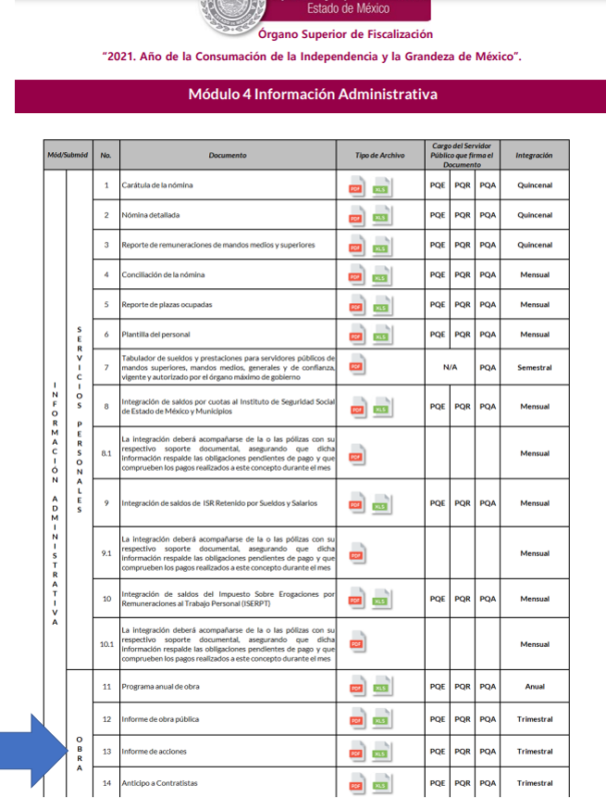
…
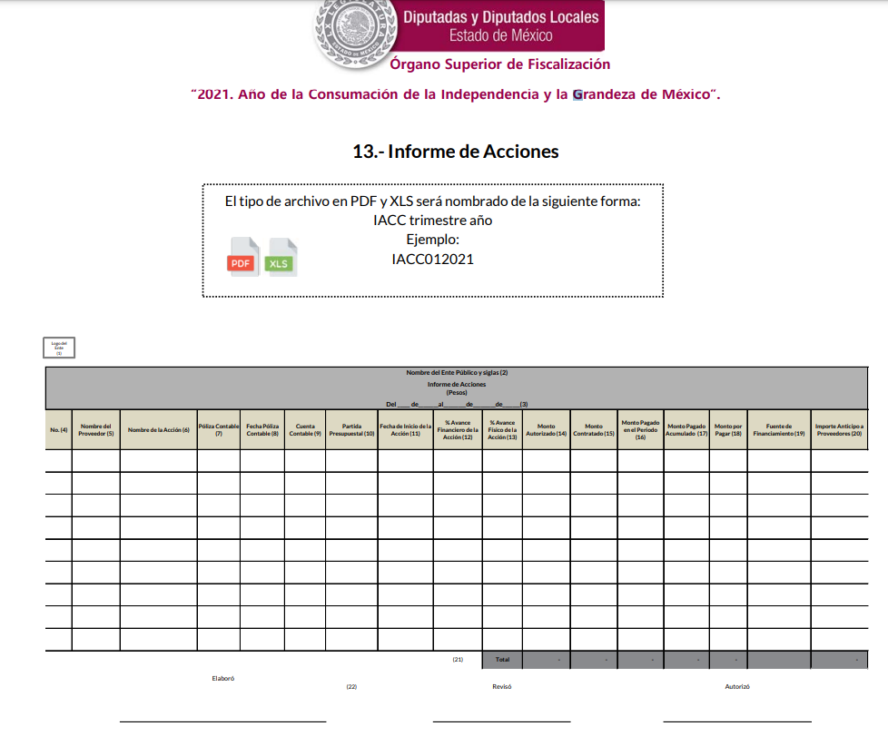
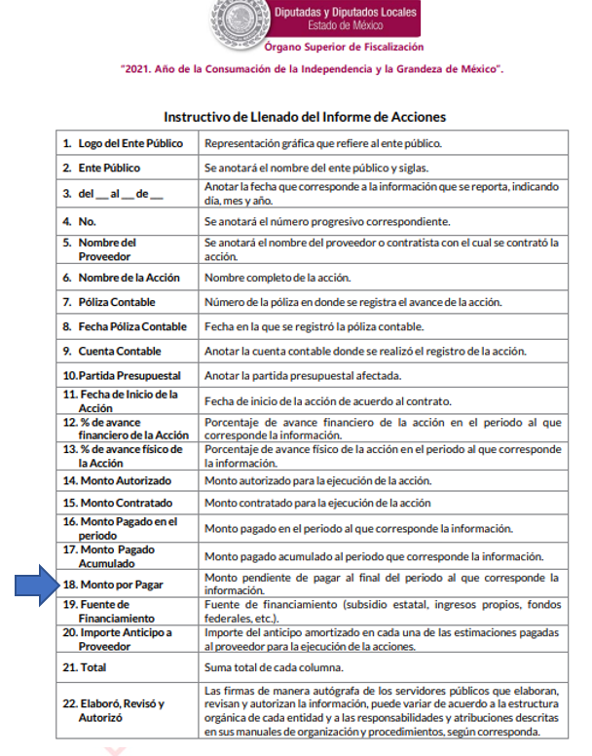

Derivado de lo anterior es dable concluir, que el Sujeto Obligado de conformidad con las obligaciones con las que cuenta en materia de fiscalización, debe generar documentos que den cuenta de lo solicitada; por tanto, resulta competente para conocer de la información solicitada; de igual forma, no escapa a la vista de este Organismo Garante, que la documentación que se genera en atención al cumplimiento de la normatividad fiscal y financiera, no es limitante, ni condicionante para la entrega de la información en cumplimiento a la Ley de Transparencia y Acceso a la Información Pública del Estado de México y Municipios.

Así pues, resultado del análisis anterior, se robustece la competencia con la que cuenta el Sujeto Obligado para conocer de la información solicitada, la cual tiene la naturaleza de ser información pública, pues favorece la trasparencia y la rendición de cuentas.

Análisis de la respuesta del Sujeto Obligado y cambio de modalidad.

En este contexto, se procede a analizar la respuesta proporcionada por el Sujeto Obligado, través de la Directora de Administración y el Tesorero Municipal; en la que, la primera, señaló que la información no era de su competencia; sin embargo, el Titular de la Tesorería Municipal no negó su competencia, por el contrario, asumió contar con la información, pues la puso a disposición del Particular para consulta directa en las oficinas de la Tesorería Municipal del Sujeto Obligado.

Así, respecto al cambio de modalidad propuesto, se atrae al estudio el el artículo 155, fracción V, de la Ley de Transparencia y Acceso a la Información Pública del Estado de México y Municipios, en el cual se precisa que para presentar una solicitud, el Particular podrá señalar la modalidad en la que prefiere se otorgue el acceso a la información, la cual podrá ser verbal, siempre y cuando sea para fines de orientación, mediante consulta directa, mediante la expedición de copias simples o certificadas o la reproducción en cualquier otro medio, incluidos los electrónicos.

Para el caso que nos ocupa, el Particular señaló como modalidad de entrega el Sistema de Acceso a la Información Mexiquense (SAIMEX); a fin de robustecer lo anterior se inserta parte de interés de la solicitud de información:

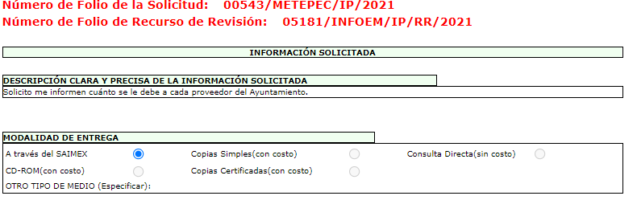

De lo anterior, resulta lógico que el Particular pretende que la información se le entregue a través del Sistema de Acceso a la Información Mexiquense (SAIMEX).

En este contexto, el artículo 158 de la Ley de Transparencia y Acceso a la Información Pública del Estado de México y Municipios, dispone que de manera excepcional la posibilidad del cambio de modalidad en los siguientes términos:

Artículo 158. De manera excepcional, cuando de forma fundada y motivada así lo determine el sujeto obligado, en aquellos casos en que la información solicitada que ya se encuentre en su posesión implique análisis, estudio o procesamiento de documentos cuya entrega o reproducción sobrepase las capacidades técnicas administrativas y humanas del sujeto obligado para cumplir con la solicitud, en los plazos establecidos para dichos efectos, se podrá poner a disposición del solicitante los documentos en consulta directa, salvo la información clasificada.

En todo caso, se facilitará su copia simple o certificada, así como su reproducción por cualquier medio disponible en las instalaciones del sujeto obligado o que, en su caso, aporte el solicitante.
(Énfasis añadido)

En ese orden de ideas, el artículo 164 de dicho ordenamiento jurídico, prevé que el acceso se dará en la modalidad de entrega y, en su caso, de envío elegidos por al solicitante. Cuando la información no pueda entregarse o enviarse en la modalidad elegida, el Sujeto Obligado deberá ofrecer otra u otras modalidades de entrega. En cualquier caso, se deberá fundar y motivar la necesidad de ofrecer otras modalidades.

Así, cuando se justifique el impedimento, los Sujetos Obligados deberán ofrecer al particular otras modalidades de entrega que permita la información, como consulta directa en las oficinas de la Unidad de Transparencia; lo anterior, es robustecido con el Criterio 08/17, emitido por el Pleno del Instituto Nacional de Transparencia, Acceso a la Información y Protección de Datos Personales, el cual establece lo siguiente:

Modalidad de entrega. Procedencia de proporcionar la información solicitada en una diversa a la elegida por el solicitante. De una interpretación a los artículos 133 de la Ley General de Transparencia y Acceso a la Información Pública y 136 de la Ley Federal de Transparencia y Acceso a la Información Pública, cuando no sea posible atender la modalidad elegida, la obligación de acceso a la información se tendrá por cumplida cuando el sujeto obligado: a) justifique el impedimento para atender la misma y b) se notifique al particular la disposición de la información en todas las modalidades que permita el documento de que se trate, procurando reducir, en todo momento, los costos de entrega.
(Énfasis añadido)

Del citado criterio, se desprende que cuando no sea posible atener la modalidad elegida por los solicitantes, la obligación de acceso a la información se tendrá por cumplida cuando el Sujeto Obligado justifique el impedimento para atender la misma y se notifique al particular la puesta a disposición de la información en todas las modalidades que lo permitan, procurando reducir los costos de entrega.

En atención al contexto normativo que permite que el Sujeto Obligado ofrezca un cambio de modalidad, se tiene que se debe acreditar la existencia de una imposibilidad técnica y humana para hacer entrega de la información solicitada; de igual forma se deben explicar de forma clara y precisa las razones y argumentos que sustentan el cambio de modalidad.

En esta secuencia de ideas, en el caso concreto que nos ocupa, el Sujeto Obligado no expresó ningún argumento que permita sostener alguna imposibilidad técnica o humana para hacer entrega de la información en la modalidad elegida por el Particular; al respecto, este Organismo Garante solicitó a la Dirección General de Informática para que informara, si el Ayuntamiento de Metepec registró alguna imposibilidad técnica para subir la información al Sistema de Acceso a la Información Mexiquense (SAIMEX) en la bitácora, que para tales efectos lleva dicha área.

En respuesta, la Dirección General de Informática, señaló que no cuenta con ningún registro de incidencias en la bitácora correspondiente; a fin de acreditar lo anterior se inserta impresión de pantalla de la respuesta por parte de la Dirección General de Informática, la cual tuvo lugar mediante correo electrónico:

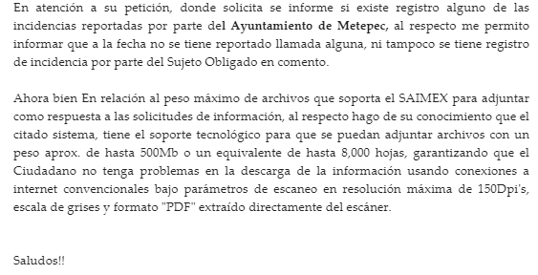

Derivado de lo anterior, se advierte que el Sujeto Obligado no informó a la Dirección General de Informática de alguna imposibilidad técnica que acredite el cambio de modalidad; además de que, el Sistema de Acceso a la Información Mexiquense (SAIMEX) tiene el soporte técnico para adjuntar archivos de hasta 8,000 hojas. Además de que no se advierte que la información requerida por el particular constituya un impedimento técnico, el Sujeto Obligado no refirió ningún otro tipo de impedimento.

En atención a lo anterior, es preciso indicar que el registro en la bitácora antes mencionada, no es elemento indispensable para acreditar una imposibilidad técnica; sin embargo, robustece los argumentos para acreditarla; para el caso concreto que nos ocupa, el Sujeto Obligado no sugirió alguna imposibilidad técnica ni humana, sino que omitió en su totalidad emitir razonamientos o motivos para justificar el cambio de modalidad.

Así pues; en virtud de que el Sujeto Obligado no motivó, ni justificó el cambio de modalidad, pues, no señaló argumentos o razones para considerar alguna imposibilidad técnica o humana; por lo que, resulta improcedente el cambio de modalidad que propuso el Sujeto Obligado en respuesta; por tanto, son fundados los motivos de inconformidad planteados por el Particular en el momento de interponer el Recurso de Revisión.

En atención a lo anterior, resulta procedente REVOCAR la respuesta emitida por el Sujeto Obligado, a fin de ordenar la entrega de la información solicitada vía Sistema de Acceso a la Información Mexiquense (SAIMEX). No se omite señalar, que la información puede contener datos personales confidenciales; por lo que, en su caso, el Sujeto Obligado deberá entregar el Acuerdo del Comité de Transparencia mediante el cual se funde y motive la eliminación de la información confidencial, en términos de los artículos 49, fracciones II y VII, 143, fracción I y 149, de la Ley de Transparencia y Acceso a la Información Pública del Estado de México y Municipios.

SEXTO. Versión pública.

Es preciso señalar que para el caso de que la información que se ordena, cuente con datos personales confidenciales, deberá entregarse en su versión pública acompañada del acuerdo que para tales efectos emita su Comité de Transparencia de conformidad con los artículos 49, fracciones II y VIII, 143, fracción I y 149 de la Ley de Transparencia y Acceso a la Información Pública del Estado de México y Municipios.

Al respecto de la versión pública, se precisa que la Ley General de Transparencia y Acceso a la Información Pública, en su artículo 116, dispone que se considera información confidencial la que contenga datos personales concernientes a una persona física identificada o identificable.

De la misma manera, el artículo 5°, fracciones I y II de la Constitución Política del Estado Libre y Soberano de México, prevé que toda la información en posesión de los Sujetos Obligados será pública; no obstante, aquella referente a la intimidad de la vida privada y la imagen de las personas, será protegida a través de un marco jurídico rígido, de tratamiento y manejo de datos personales.

Por su parte, el artículo 24, fracción VI, de la Ley de Transparencia y Acceso a la Información Pública del Estado de México y Municipios, precisa que los Sujetos Obligados serán los responsables de proteger y resguardar la información clasificada como reservada o confidencial.

En concordancia con lo previo, el artículo 143, fracción I, de la Ley previamente citada, establece que la información privada y los datos personales, concernientes a una persona física o jurídica colectiva identificada o identificable son confidenciales.

Asimismo, en el artículo 145 de la Ley de Transparencia y Acceso a la Información Pública del Estado de México y Municipios, prevé que para que los Sujetos Obligados puedan permitir el acceso a la información confidencial, requieren obtener el consentimiento de los particulares titulares de la información, excepto cuando i) la información se encuentre en registros públicos o fuentes de acceso público, ii) por ley tenga el carácter de pública, iii) exista una orden judicial, iv) por razones de seguridad nacional y salubridad general o v) para proteger los derechos de terceros o cuando se transmita entre sujetos obligados en términos de los tratados y los acuerdos interinstitucionales.

En términos de lo expuesto, la documentación y aquellos datos que se consideren confidenciales, serán una limitante del derecho de acceso a la información, siempre y cuando:

- Se trate de datos personales o información privada; esto es, información concerniente a una persona física o jurídico colectiva y que ésta sea identificada o identificable.
- Para la difusión de los datos, se requiera el consentimiento del titular.

En ese orden de ideas, de conformidad con el artículo 3°, fracción IX, de la Ley de Transparencia y Acceso a la Información Pública del Estado de México y Municipios, con relación el diverso 4°, fracciones XI y XII, de la Ley de Protección de Datos Personales en Posesión de Sujetos Obligados del Estado de México y Municipios, se advierte que son datos personales, la información concerniente a una persona física identificada o identificable (cuando su identidad pueda determinarse directa o indirectamente a través de cualquier documento informativo físico o electrónico), establecida en cualquier formato o modalidad.

Además, en el artículo 5° de dicho ordenamiento jurídico, establece que es la Ley aplicable para todo tratamiento de datos personales.

En ese orden de ideas, los artículos 6°, 7°, 8° y 14 de la Ley de Protección de Datos Personales en Posesión de Sujetos Obligados del Estado de México y Municipios, disponen que los responsables del tratamiento de datos personales, deben observar los principios de licitud, consentimiento, información, calidad, lealtad, finalidad, proporcionalidad y responsabilidad; además, que dicho tratamiento deberá obedecer exclusivamente a sus atribuciones legales y con el consentimiento de su titular, además de que debe estar justificado en ley (principio de finalidad).

Por tales situaciones, un dato personal es cualquier información que pueda hacer a una persona física identificada e identificable, como su nombre o imagen. Asimismo, la doctrina desarrollada a nivel internacional, respecto del tema de datos personales, establece que también las preferencias, gustos, cualidades, opiniones y creencias, constituyen datos personales. En este sentido, cualquier información que por sí sola o relacionada con otra permita hacer identificable a una persona, es un dato personal, susceptible de ser clasificado.

En este contexto, la confidencialidad de los datos personales, tiene por objetivo establecer el límite del derecho de acceso a la información a partir del derecho a la intimidad y la vida privada de los individuos. Sobre el particular, el legislador realizó un análisis en donde se ponderaban dos derechos: el derecho a la intimidad y la protección de los datos personales versus el interés público de conocer el ejercicio de atribuciones y de recursos públicos de las instituciones y es a partir de ahí, en donde las instituciones públicas deben determinar la publicidad de su información.

De tal suerte, las instituciones públicas tienen la doble responsabilidad, por un lado, de proteger los datos personales y por otro, darles publicidad cuando la relevancia de esos datos sea de interés público.

En este orden de ideas, toda la información que transparente la gestión pública, favorezca la rendición de cuentas y contribuya a la democratización del Estado Mexicano es, sin excepción, de naturaleza pública; tal es el caso de los salarios de todos los servidores públicos, la entrega de recursos públicos bajo cualquier esquema, el cumplimiento de requisitos legales, entre otros; información que necesariamente está vinculada con datos personales, que pierden la protección en beneficio del interés público (no por eso dejan de ser datos personales, sólo que no están protegidos en la confidencialidad).

Dada la complejidad de la información cuando involucra datos personales, pudiera pensarse que se trata de dos derechos en colisión; por un lado, la garantía individual de conocer sobre el ejercicio de atribuciones de servidores públicos así como de recursos públicos y, por el otro, el derecho de las personas a la autodeterminación informativa y el derecho a la vida privada; tratándose de los datos personales que obran en los archivos de las instituciones públicas, la regla es clara, ya que los datos personales que permiten verificar el desempeño de los servidores públicos y el cumplimiento de obligaciones legales, transparentan la gestión pública y favorecen la rendición de cuentas, constituyen información de naturaleza pública, en razón de que el beneficio de su publicidad es mayor que el beneficio de su clasificación, aun tratándose de información personal.

Ahora bien, cuando las personas tienen una relación comercial, laboral, de servicios, trámites o del tipo que sea, necesariamente por un tema de interés público, debe cederse un poco de privacidad, de tal forma que la gente en general pueda verificar el debido desempeño de los servidores públicos, la aplicación de la ley y el ejercicio de recursos públicos; sin embargo, esto obliga a un ejercicio de ponderación en donde únicamente se privilegie la publicidad de los datos esenciales para la transparencia y rendición de cuentas, sin afectar la vida privada de las personas.

Bajo este esquema y derivado del análisis a los documentos que pueden dar cuenta de la información, se aprecia que son documentos que contienen información susceptible de clasificarse por considerarse información confidencial y otra pública, por lo que se analizaran de forma enunciativa más no limitativa; la Clave Única de Registro de Población (CURP), el Registro Federal de Contribuyentes (RFC) de proveedores, Sellos digitales del emisor y del Servicio de Administración Tributaria y cadena original del complemento de certificación digital del órgano previamente señalado; así como sus respectivos números de serie de los certificados de sellos digitales, folio fiscal, y la fecha y hora de certificación, ello con la finalidad de aportar claridad al Sujeto Obligado al momento de realizar las versiones públicas.

- Registro Federal de Contribuyentes (RFC) de proveedores.

Al respecto, cabe precisar que las personas físicas que deban presentar declaraciones periódicas o que están obligadas a expedir comprobantes fiscales, tienen que solicitar su inscripción en el Registro Federal de Contribuyentes, esta inscripción es realizada por el Servicio de Administración Tributaria, quien entrega una cédula de identificación fiscal en donde consta la clave que asigna este órgano desconcentrado de la Secretaría de Hacienda y Crédito Público, de acuerdo al artículo 27 del Código Fiscal de la Federación.

Ahora bien, la clave del Registro Federal de Contribuyentes de personas físicas que no realizaron contrataciones de contraprestaciones con el Sujeto Obligado, es información confidencial, sin embargo, para el caso específico de proveedores, la información debe ser pública, pues permite garantizar el cumplimiento de obligaciones fiscales de la persona que recibió recursos públicos, por tanto dicho dato no puede ser clasificado, pues su publicidad abona a la transparencia y a la rendición de cuentas.
Por lo que el RFC de los proveedores de algún servicio o producto, deberá ser público ya que no actualiza el supuesto jurídico 143 fracción I de la Ley de Transparencia y Acceso a la Información Pública del Estado de México y Municipios, ya sean personas físicas o jurídico colectivas.

- Sellos digitales del emisor y del Servicio de Administración Tributaria y cadena original del complemento de certificación digital del órgano previamente señalado; así como sus respectivos números de serie de los certificados de sellos digitales, folio fiscal, y la fecha y hora de certificación.

Cuando, de la secuencia de números y letras, no se advierta un Registro Federal de Contribuyentes o una Clave Única de Registro de Población, que pueda hacer identificable al titular del dato personal, no puede tenerse como dato personal y por ende información confidencial. Por el contrario, debe considerarse que esta información incluida en los documentos fiscales, constituyen un elemento adicional que permite a cualquier persona verificar la legitimidad del documento entregado en una solicitud de acceso a la información y, por sí solos no contienen datos personales susceptibles de clasificación, ya que no hacen identificado o identificable a su titular, pues dichos datos sólo son de utilidad de manera directa a la Secretaría de Hacienda y Crédito Público y si bien, dichas cadenas sí derivan de la información personal de los contribuyentes, esta se encuentra encriptada como se verá a continuación.

Las cadenas originales y sellos que se agregan a las facturas, tienen una secuencia de generación, determinados con base en el ANEXO 20 de la Segunda Resolución de modificaciones a la Resolución Miscelánea Fiscal para dos mil diecisiete, publicada en el Diario Oficial de la Federación el dieciocho de julio de dos mil diecisiete, que precisa los datos de los que se componen los elementos de seguridad y se puntualiza que dicha información está encriptada.

Elementos utilizados en la generación de Sellos Digitales:
- Cadena Original, el elemento a sellar, en este caso de un comprobante fiscal digital a través de Internet.
- Certificado de Sello Digital y su correspondiente clave privada.
- Algoritmos de criptografía de clave pública para firma electrónica avanzada.
- Especificaciones de conversión de la firma electrónica avanzada a Base 64.
Para la generación de sellos digitales se utiliza criptografía de clave pública aplicada a una cadena original.

Criptografía de la Clave Pública
La criptografía de Clave Pública se basa en la generación de una pareja de números muy grandes relacionados íntimamente entre sí, de tal manera que una operación de encripción sobre un mensaje tomando como clave de encripción a uno de los dos números, produce un mensaje alterado en su significado que solo puede ser devuelto a su estado original mediante la operación de descripción correspondiente tomando como clave de descripción al otro número de la pareja.

Es decir, por sí solos las cadenas originales y los sellos originales no contienen datos personales confidenciales, por lo que se considera que no actualizan en supuesto de confidencialidad previsto en el artículo 143, fracción I, de la Ley de Transparencia y Acceso a la Información Pública del Estado de México y Municipios y, por el contrario, son información que permite corroborar la legitimidad de la factura, de ser el caso, por lo que guardan el carácter de público.

Por otra parte, por lo que hace al número de serie de los certificados de Sello Digitales del emisor y del Servicio de Administración Tributaria, el ANEXO 20 de la Segunda Resolución de modificaciones a la Resolución Miscelánea Fiscal para dos mil diecisiete, precisa que dichos datos se conforman por veinte caracteres numéricos; dicha situación se robustece con el ejemplo localizado en el documento denominado “Cómo ubicar el Folio Fiscal en una factura”, emitido por el Instituto Nacional electoral (página electrónica https://portalanterior.ine.mx/archivos2/tutoriales/sistemas/ApoyoInstitucional/SIF/docs/candidatos/folioFiscalFactura.pdf), en la cual se advierte que únicamente se encuentra conformado por números, se muestra a continuación:

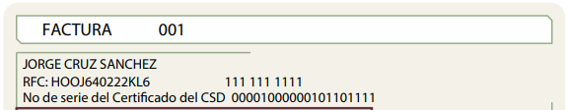

Como se logra observar, los números de serie del certificado de sello digital no contiene datos personales y con dichos dígitos tampoco se puede obtener información de carácter confidencial, por lo que, tampoco actualizan la causal de clasificación, establecida en el artículo 143, fracción I, de la Ley de Transparencia y Acceso a la Información Pública del Estado de México y Municipios. Máxime que permite corroborar la legitimidad a la factura, pues amparan la utilización de los certificados de sellos digitales válidos.

Ahora bien, por lo que hace Folio Fiscal, cabe precisar que conforme al ANEXO 20 de la Segunda Resolución de modificaciones a la Resolución Miscelánea Fiscal para dos mil diecisiete, el folio fiscal se conforma de treinta seis caracteres alfanuméricos; además, que conforme al documento denominado “Cómo ubicar el Folio Fiscal en una factura”, el dato se ubica dentro de los datos del emisor o en el recuadro de los datos de identificación del comprobante fiscal. Es un número consecutivo contenido en los comprobantes fiscales digitales, compuesto por 5 grupos de números y letras separados por guiones, tal como se muestra a continuación:

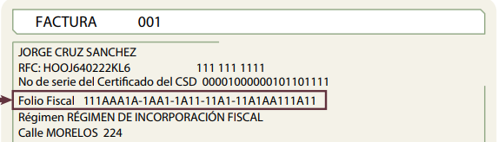

En ese contexto, de la misma manera que en los casos previamente analizados, el folio fiscal, no contiene datos personales del emisor y tampoco se puede obtener información confidencial con el mismo, pues solamente es un identificador del emisor, del cual su transparencia ayuda a legitimar que el documento cumple con todos los requisitos establecidos en la normatividad aplicable, sin necesidad algún dato personal, por lo que, tampoco actualiza la clasificación, en términos del artículo 143, fracción I de la Ley de la materia.

Finalmente, por lo que hace a la fecha y hora de certificación, este Instituto no advierte la manera en que precisar el momento en el cual se certificó el Comprobante Fiscal Digital por Internet, pudiera dar cuenta de datos personales o dar acceso a estos, pues únicamente específica el momento exacto en el que se autorizó dicha factura; es decir, el día y hora exacta; por lo que, de la misma manera no actualiza la causal de clasificación señalada en el párrafo anterior.

SÉPTIMO. Decisión.

De acuerdo con lo expuesto y, con fundamento en el artículo 186, fracción III, de la Ley de Transparencia y Acceso a la Información Pública del Estado de México y Municipios, este Instituto considera procedente REVOCAR la respuesta del Ayuntamiento de Metepec y ORDENAR al Sujeto Obligado a efecto de que, remita a través del Sistema de Acceso a la Información Mexiquense (SAIMEX), en su caso, en versión pública, los documentos que den cuenta de lo siguiente:

- El monto que se les debía a cada uno de los proveedores del Ayuntamiento, al veinte de septiembre de dos mil veintiuno.

En caso de ser necesaria, junto con la documentación se deberá entregar el Acuerdo del Comité de Transparencia mediante el cual se funde y motive la eliminación de la información confidencial, en términos de los artículos 49, fracciones II y VII, 143, fracción I y 149, de la Ley de Transparencia y Acceso a la Información Pública del Estado de México y Municipios.

Para el caso, de lo ordenado en el punto 1; el Sujeto Obligado se encuentre impedido a proporcionar la información por la cantidad y/o peso, a través del Sistema de Acceso a la Información (SAIMEX) deberá fundamentarlo y motivarlo de tal manera que pueda ofrecer otras modalidades, tales como, correo electrónico, disco compacto, dispositivo de almacenamiento, copias simples o certificadas, con posibilidad de entrega en la Unidad de Transparencia o a domicilio por correo certificado, previo pago de los derechos correspondientes.

En caso de que el Recurrente proporcione el dispositivo electrónico para la entrega de la información, la reproducción se hará sin costo. Para la entrega en una modalidad distinta, vía el Sistema de Acceso a la Información Mexiquense (SAIMEX), deberá indicar el procedimiento que tendrá que seguir el Particular, para acceder a la documentación, es decir, los pasos para realizar el pago de derechos, en caso de proceder y la manera de obtener la información, así como nombre del servidor público que le atenderá, domicilio de la Unidad de Transparencia, días y horarios de atención.

Términos de la Resolución para conocimiento del Particular.

Este Organismo Garante, determinó darle la razón en virtud de que el cambio de modalidad no fue debidamente fundado ni motivado; pues no se detectaron imposibilidades ni técnicas o humanas para atender la información en la modalidad que eligió.

Por lo anterior, se determinó ordenar la entrega de la información vía Sistema de Acceso a la Información Mexiquense (SAIMEX).

Cabe precisar, que la información que se ordena, puede tener datos personales confidenciales, por ello, para el caso, se le deberá entregar la infracción en versión pública, acompañada del acuerdo que para tales efectos emita el Comité de Transparencia del Sujeto Obligado.

La labor del INFOEM, es apoyar a la población para acceder a la información pública y garantizar la protección de sus datos personales.

Por lo expuesto y fundado, este Pleno:

R E S U E L V E

PRIMERO. Se REVOCA la respuesta entregada por el Ayuntamiento de Metepec a la solicitud de información 00543/METEPEC/IP/2021 por resultar parcialmente FUNDADAS las razones o motivos de inconformidad hechos valer por el Recurrente en el Recurso de Revisión 05181/INFOEM/IP/RR/2021, en términos de los considerandos QUINTO y SÉPTIMO de la presente Resolución.

SEGUNDO. Se ORDENA al Ayuntamiento de Metepec, a efecto de que, remita a través del Sistema de Acceso a la Información Mexiquense (SAIMEX), en su caso en versión pública, los documentos que den cuenta de lo siguiente:

- El monto que se les debía a cada uno de los proveedores del Ayuntamiento, al veinte de septiembre de dos mil veintiuno.

En caso de ser necesaria, junto con la documentación se deberá entregar el Acuerdo del Comité de Transparencia mediante el cual se funde y motive la eliminación de la información confidencial, en términos de los artículos 49, fracciones II y VII, 143, fracción I y 149, de la Ley de Transparencia y Acceso a la Información Pública del Estado de México y Municipios.

TERCERO. NOTIFÍQUESE la presente resolución al Titular de la Unidad de Transparencia del Sujeto Obligado, vía Sistema de Acceso a la Información Mexiquense (SAIMEX); para que conforme al artículo 186 último párrafo, 189 segundo párrafo y 194 de la Ley de Transparencia y Acceso a la Información Pública del Estado de México y Municipios; dé cumplimiento a lo ordenado dentro del plazo de diez días hábiles, e informe a este Instituto en un plazo de tres días hábiles siguientes sobre el cumplimiento dado a la presente.

De conformidad con el artículo 198 de la Ley de Transparencia y Acceso a la Información Pública del Estado de México y Municipios, de considerarlo procedente, el Sujeto Obligado de manera fundada y motivada, podrá solicitar una ampliación de plazo para el cumplimiento de la presente resolución.

CUARTO. NOTIFÍQUESE al Recurrente la presente Resolución a través del Sistema de Acceso a la Información Mexiquense (SAIMEX), asimismo, se hace de su conocimiento que de conformidad con lo establecido en el artículo 196 de la Ley de Transparencia y Acceso a la Información Pública del Estado de México y Municipios podrá promover el Juicio de Amparo en los términos de las leyes aplicables.

ASÍ LO RESUELVE, POR UNANIMIDAD DE VOTOS EL PLENO DEL INSTITUTO DE TRANSPARENCIA, ACCESO A LA INFORMACIÓN PÚBLICA Y PROTECCIÓN DE DATOS PERSONALES DEL ESTADO DE MÉXICO Y MUNICIPIOS, CONFORMADO POR LOS COMISIONADOS JOSÉ MARTÍNEZ VILCHIS, MARÍA DEL ROSARIO MEJÍA AYALA, SHARON CRISTINA MORALES MARTÍNEZ, LUIS GUSTAVO PARRA NORIEGA Y GUADALUPE RAMÍREZ PEÑA, EN LA CUADRAGÉSIMA TERCERA SESIÓN ORDINARIA, CELEBRADA EL PRIMERO DE DICIEMBRE DE DOS MIL VEINTIUNO, ANTE EL SECRETARIO TÉCNICO DEL PLENO, ALEXIS TAPIA RAMÍREZ.

